СЄВЄРОДОНЕЦЬКА МІСЬКА РАДА
СЬОМОГО СКЛИКАННЯ
______ (_________чергова) сесія

«_____» _____________2020 року
м. Сєвєродонецьк

Звіт про виконання «Міської програми
сприяння розвитку інформаційного простору та
громадянського суспільства м. Сєвєродонецька на 2019-2021 роки»
за 2019 рік

Керуючись ст. 26 Закону України «Про місцеве самоврядування в Україні» та на виконання рішення сесії Сєвєродонецької міської ради від 30.10.2019 р. № 4293 «Про затвердження Міської програми сприяння розвитку інформаційного простору та громадянського суспільства м. Сєвєродонецька на 2019-2021 роки», Сєвєродонецька міська рада

ВИРІШИЛА:

- Затвердити звіт про виконання «Міської програми сприяння розвитку інформаційного простору та громадянського суспільства м. Сєвєродонецька на 2019-2021 роки» за 2019 рік (Додаток до рішення).
- Рішення підлягає оприлюдненню.
- Контроль за виконанням даного рішення покласти на постійну комісію з питань законності, депутатської діяльності і етики.

В.о. міського голови,
секретар ради Вячеслав ТКАЧУК

Підготував:
Начальник відділу внутрішньої політики
та зв’язків з громадськістю міської ради Ганна АНЦУПОВА

Узгоджено:
Заступник міського голови Олексій СВЄТІКОВ
Голова постійної комісії
з питань законності, депутатської діялності і етики Юлія КОЧИНА

Начальник відділу з юридичних та правових питань Всеволод РУДЬ

Додаток 1
до рішення міської ради
_____-ї (________чергової) сесії
від ____.____.2020р.№ ____

ЗВІТ
про виконання «Міської програми сприяння розвитку інформаційного простору та громадянського суспільства м. Сєвєродонецька на 2019-2021 роки» за 2019 рік

Міська програма сприяння розвитку інформаційного простору та громадянського суспільства м. Сєвєродонецька на 2019-2021 роки була затверджена рішенням сесії міської ради № 4293 від 30.10.2019 року
Метою Програми є розширення інформаційного простору як за рахунок збільшення можливостей доступу до каналів інформації, так і за рахунок підвищення якості інформації; розширення кола споживачів інформаційного продукту; забезпечення доступу до публічної інформації; створення сприятливих умов, спрямованих на задоволення інтересів, захист прав і свобод людини й громадянина; подальше становлення громадянського суспільства; налагодження співпраці органів місцевого самоврядування та інститутів громадянського суспільства для задоволення потреб розвитку територіальної громади.

Програма реалізується шляхом здійснення заходів:
- Створення комунального підприємства Сєвєродонецької міської ради «МедіаПростір»
- Забезпечення роботи та функціонування офіційного веб-сайту Сєвєродонецької міської ради
- Всебічно висвітлювати діяльність Сєвєродонецької міської ради та її виконавчих органів, а також громадсько-політичне, економічне, культурне, спортивне життя територіальної громади на телебаченні, у друкованих ЗМІ
- Оперативне висвітлення діяльності міської ради, виконавчого комітету міської ради, керівництва міськради у ЗМІ (телебачення, радіо, друковані видання, інтернет-видання, соціальні мережі)
- Проведення консультацій з громадськістю (зустрічей, зборів, громадських слухань, засідань за «круглим столом» тощо)
- Організація публічного громадського обговорення проекту бюджету на наступний рік
- Організація публічного представлення звіту про виконання міського бюджету за минулий рік
- Залучення ІГС до роботи у складі оргкомітетів, робочих груп, консультативно-дорадчих органів міської ради
- Участь ІГС у громадському бюджеті міста Сєвєродонецька
- Розробка і реалізація спільних проектів (ІГС/міськрада). Участь у різних конкурсах проектних пропозицій: державних і міжнародних
- Надання організаційної підтримки ІГС у процесі реалізації їх ініціатив
- Забезпечення поінформованості суспільства про діяльність ІГС
- Робота з електронними зверненнями громадян та електронними петиціями

Учасники програми: Сєвєродонецька міська рада та її структурні підрозділи, комунальне підприємство «МедіаПростір» Сєвєродонецької міської ради, засоби масової інформації.
Термін реалізації цільової програми: 2019-2021 рік.
Фінансове забезпечення Програми у 2019 році не здійснювалося.
Відділом внутрішньої політики та зв’язків з громадськістю міської ради щодня надається оперативна та неупереджена інформація про діяльність Сєвєродонецької міської ради, її виконавчих органів, керівництва міської ради, культурне, спортивне життя територіальної громади на офіційному сайті міської ради, у соціальній мережі фейсбук, youtube-каналі «Сєвєродонецька міська рада».
На youtube-каналі «Сєвєродонецька міська рада» розміщено 21 інформаційний матеріал з висвітлення діяльності міської ради та її виконавчих органів.

За звітний період в порівнянні з 2018 роком кількість відвідувачів офіційного сайту збільшилась на 8 тис. користувачів, а кількість переглядів інформаційних матеріалів збільшилася у середньому на 25%.

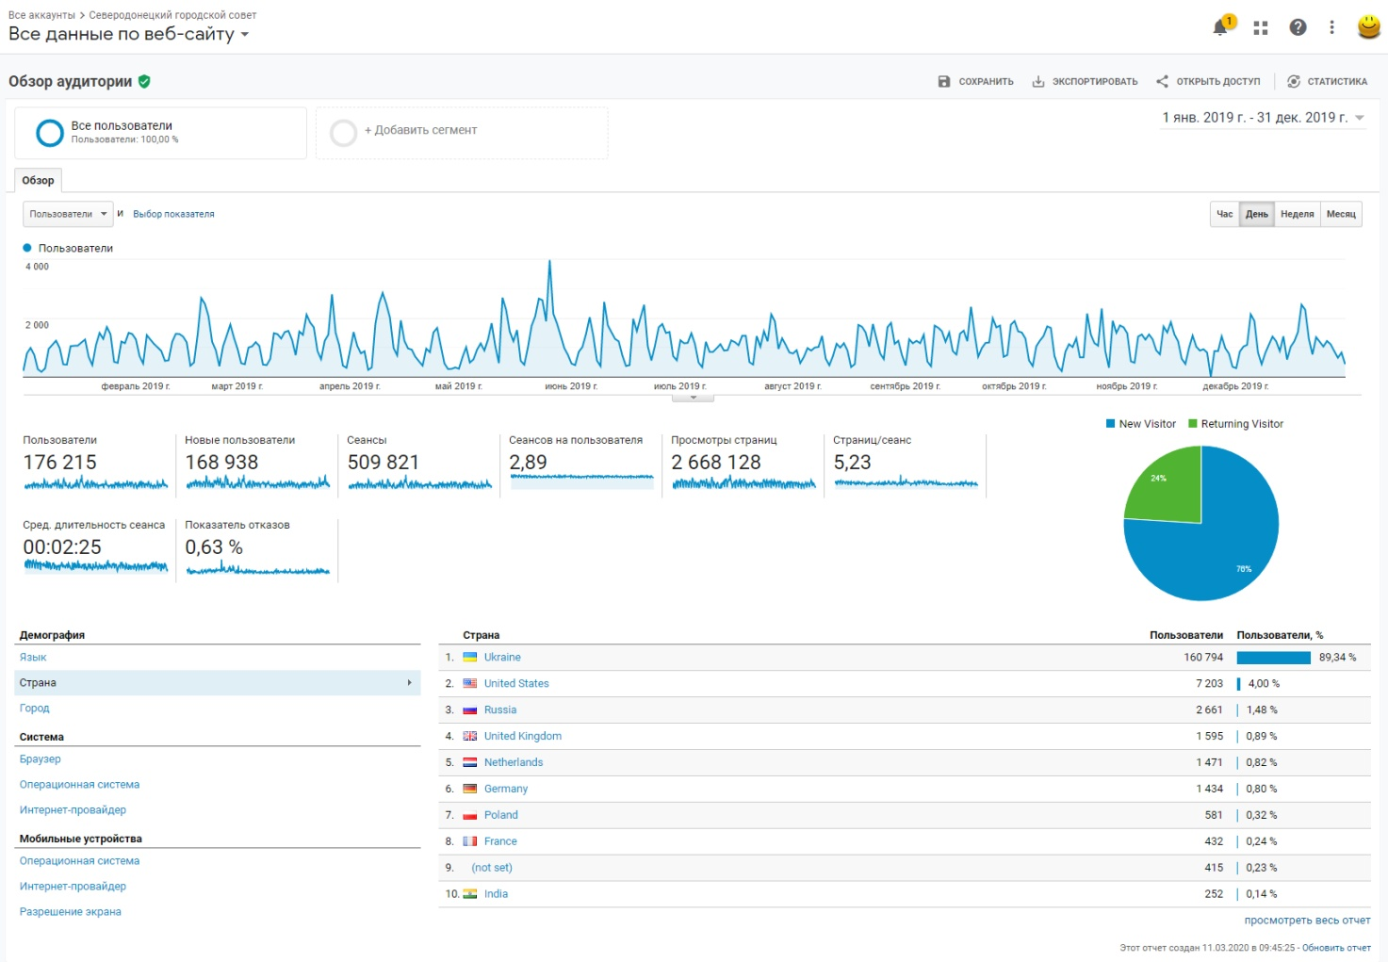
Кількість розміщених на офіційному сайті міської ради інформаційних матеріалів, нормативно-правових документів тощо може дорівнювати 100 публікаціям та більше.

У 2019 році Міжнародним центром перспективних досліджень спільно з Інститутом соціальних та економічних реформ INEKO за підтримки SlovakAid презентовано оновлений рейтинг "Прозорість та фінансове здоров’я міст та регіонів в Україні". Сєвєродонецьк - серед лідерів прозорості міст.

1. ФІНАНСУВАННЯ ЗАВДАНЬ ТА ЗАХОДІВ ПРОГРАМИ ЗА 2019 РІК

Завдання | Заходи | Відповідальні за виконання | Джерела виконання | План фінансування, грн | Факт фінансуванння, грн | Факт до плану | Виконано/ не виконано (причини)
1.Створення комунального підприємства Сєвєродонецької міської ради «МедіаПростір». | 1.Створення комунального підприємства Сєвєродонецької міської ради «МедіаПростір». | Фонд комунального майна Сєвєродонецької міської ради | Не потребує фінансування | - | - | - | -  Виконано.  Комунальне підприємство Сєвєродонецької міської ради «МедіаПростір» створено рішенням сесії Сєвєродонецької міської ради № 4289 від 30.10.2019р.
- Сприяння розвитку інформаційного простору шляхом співпраці з засобами масової інформації  Підвищення оперативності інформування жителів територіальної громади про діяльність органу місцевого самоврядування з актуальних питань соціально-економічного та суспільно-політичного життя громади. | -Всебічно висвітлювати діяльність Сєвєродонецької міської ради та її виконавчих органів, а також громадсько-політичне, економічне, культурне, спортивне життя територіальної громади на телебаченні.  -Оперативне висвітлення діяльності міської ради, виконавчого комітету міської ради, керівництва міськради на офійному вебсайті Сєвєродонецької міської ради, ЗМІ (телебачення, радіо, друковані видання, інтернет-видання, соціальні мережі) | Комунальне підприємство Сєвєродонецької міської ради «МедіаПростір».  Відділ внутрішньої політики та зв’язків з громадськістю міської ради, виконавчі органи міської ради | Міський бюджет | 1769230 | 0 | -100% | -  Виконано частково.  В 2019 році КП «МедіаПростір» знаходилося в стадії реєстрації та становлення. Кошти на виконання заходів комунальному підприємству не виділялося.  -  Виконано.
 |  |  | Не потребує фінансування | - | - | -
3. Підвищення ефектив-ності взаємодії міської ради з інститутами громадянського суспільства | 3.1. Проведення консультацій з громадськістю (зустрічей, зборів, громадських слухань, засідань за «круглим столом» тощо) | Структурні підрозділи міської ради | Не потребує фінансування | - | - | - | -  Виконано.  -  Виконано  -  Виконано
 | 3.2. Організація публічного громадського обговорення проекту бюджету на наступний рік | Фінансове управління, відділ внутрішньої політики та зв`язків з громадськістю | Не потребує фінансування | - | - | - | -  Виконано.  -  Виконано  -  Виконано
 | 3.3. Залучення ІГС до роботи у складі оргкомітетів, робочих груп, консультативно-дорадчих органів міської ради | відділ внутрішньої політики та зв`язків з громадськістю, структурні підрозділи міської ради | Не потребує фінансування | - | - | - | -  Виконано.  -  Виконано  -  Виконано
4 . Підтримка ініціатив інститутів громадянського суспільства | 2.2. Надання організаційної підтримки ІГС у процесі реалізації їх ініціатив | Структурні підрозділи міської ради | Не потребує фінансування |  |  |  | -  Виконано
5. Впровадження сучасних інформаційно-комунікативних технологій у практиці взаємодії влади з громадськістю | 5.1. Забезпечення поінформованості суспільства про діяльність ІГС | Відділ внутрішньої політики та зв`язків з громадськістю міської ради | Не потребує фінансування | - | - | - | Виконано
 | 5.2. Робота з електронними зверненнями громадян та електронними петиціями | Відділ зі звернень громадян, Відділ внутрішньої політики та зв`язків з громадськістю міської ради | Не потребує фінансування | - | - | - | Виконано

2. ВИКОНАННЯ ЗАВДАНЬ ТА ЗАХОДІВ ПРОГРАМИ ЗА 2019 РІК

Найменування завдання | Найменування показників виконання завдання | Одиниця виміру | Очікуванні результати за 2019 | Фактично досягнуто | Відхилення
- Створення комунального підприємства Сєвєродонецької міської ради «МедіаПростір» | Створення комунального підприємства Сєвєродонецької міської ради «МедіаПростір» | одиниць | 1 | 1 | 100%
- Сприяння розвитку інформаційного простору шляхом співпраці з засобами масової інформації  Підвищення оперативності інформування жителів територіальної громади про діяльність органу місцевого самоврядування з актуальних питань соціально-економічного та суспільно-політичного життя громади. | Показник витрат:  - виготовлення на ТВ відеоматеріалів, програм, телепередач тощо;  - розміщення на ТВ відеоматеріалів, програм, телепередач тощо;  - висвітлення діяльності міськради  в друкованих виданнях. | грн / рік | 1769230  686615  686615  396000 | 0 | -100%
 | Показник продукту:  - Ефірний час на ТВ:  - виготовлення  - розміщення  - розміщення інформації в друкованих ЗМІ | хв./рік  хв./рік  см² | 572  572  40000 | 0 | -100%
 | Показник ефективності:  - випуск теленовин |  | Щоденно  щотижня | 0 | -100%
 | Показник якості:  Всебічне висвітлення діяльності органу місцевого самоврядування | % | 100 | 100 | 100%
- Підвищення ефективності взаємодії міської ради з інститутами громадянського суспільства | Показник витрат:  Кількість консультацій міської ради з громадськістю: зустрічей, зборів, обговорень | захід | 2 | 4 | 200%
 | Показник продукту:  Кількість громадських організацій, які взяли участь у заходах | одиниць | 20 | 30 | 150%
 | Показник ефективності:  Кількість громадських організацій на 1 захід | одиниць на  1 захід | 10 | 7 | 70%
 | Показник якості:  Кількість залучених до співпраці з Сєвєродонецькою міськрадою громадських організацій | одиниць | 32 | 32 | 100%
- Підтримка ініціатив інститутів громадянського суспільства | Показник витрат:  Кількість громадських організацій, які звернулися за підтримкою | особи | 1 | 6 | 600%
- Підтримка ініціатив інститутів громадянського суспільства | Показник продукту:  Кількість наданих консультацій громадським організаціям | одиниць | 3 | 18 | 600%
- Підтримка ініціатив інститутів громадянського суспільства | Показник ефективності:  Кількість консультацій на 1 ГО | одиниць на  1 особу | 3 | 3 | 100%
- Підтримка ініціатив інститутів громадянського суспільства | Показник якості:  Активно співпрацюють з Сєвєродонецькою міськрадою | одиниць | 19 | 19 | 100%
- Використання сучасних інформаційно-комунікативних технологій у практиці взаємодії влади з громадськістю | Показник витрат:  Кількість публікацій на сайті щодо діяльності громадських організацій | повідомлення | 1 | 6 | 600%
 | Показник продукту:  Кількість переглядів публікацій щодо діяльності громадських організацій | одиниць | 100 | 2496 | 2396
 | Показник ефективності:  Кількість переглядів 1-ї публікацій щодо діяльності громадських організацій | одиниць | 100 | 416 | 316
 | Показник якості:  Оперативність надання інформації щодо співпраці міської влади та ІГС | % | 100 | 100 | 100%

Секретар міської ради Вячеслав ТКАЧУК

